Ejercicio 14 Tema 4
Mario Badallo Jiménez

Creamos un documento en la carpeta de clase SIF y lo mandamos a segundo plano.
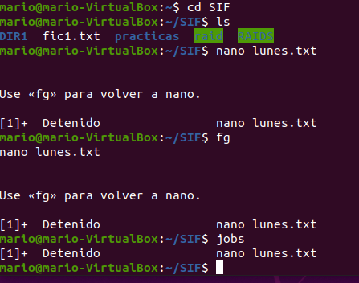

Podemos acceder a él mediante bg.
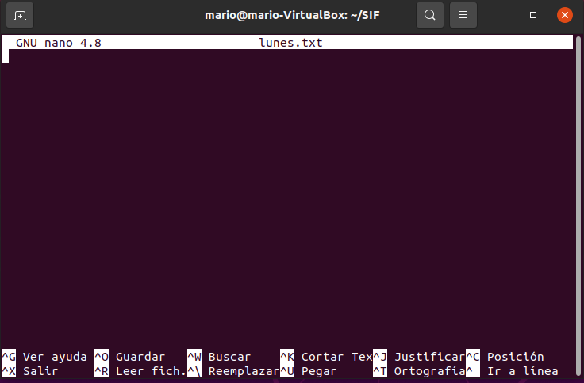
Aquí creamos otros valores
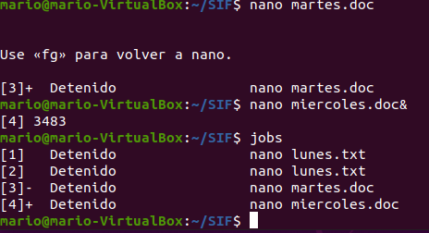

A mi se me duplico el lunes a si que lo borre con el comando kill.
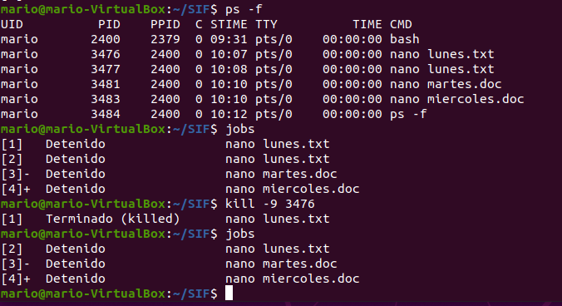

Lo mandamos a dormir 50 segundos y lo detenemos con control Z.
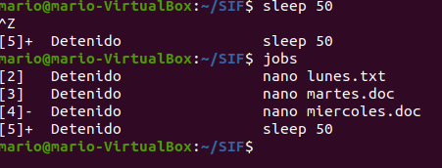

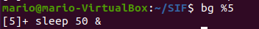
Para poder trabajar lo podemos mandarlo a segundo plano

